**DIRECCIÓN GENERAL DE DESARROLLO SOCIAL**

***INFORME DE TRANSPARENCIA PROACTIVA***

**SEGUNDO TRIMESTRE**

**(ABRIL- JUNIO 2025)**

**JEFATURA DE UNIDAD DEPARTAMENTAL DE ATENCIÓN A LA COMUNIDAD**

“JORNADA DE SALUD, SENSIBILIZACIÓN Y PREVENCIÓN DE ADICCIONES”

**Fecha:** 02 de Abril de 2025

**Lugar:** En la Esc. Sec. Diurna No. No. 220 “Agustín Yáñez, Ubicada en Oriente. 233 No. 98, Col. Agrícola Oriental, CP.08500, Iztacalco.

**Objetivo:** Dirigida a Jóvenes Adolescentes de Secundaria, se brindaron Pláticas y Actividades Lúdicas de Sensibilización y Concientización sobre los Daños a la Salud Física y Mental que Provoca el Consumo de Sustancias Psicoactivas, a Temprana Edad.

**Beneficiarios:** 150 Alumnos

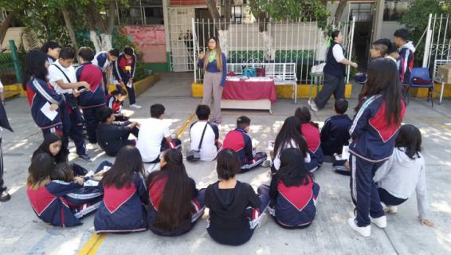

“JORNADA DE SALUD, SENSIBILIZACIÓN Y PREVENCIÓN DE ADICCIONES”

**Fecha:** 09 de Abril de 2025

**Lugar:** En la Esc. Sec. Diurna No. No. 220 “Agustín Yáñez, Ubicada en Oriente. 233 No. 98, Col. Agrícola Oriental, CP.08500, Iztacalco.

**Objetivo:** Dirigida a Jóvenes Adolescentes de Secundaria, se brindaron Pláticas y Actividades Lúdicas de Sensibilización y Concientización sobre los Daños a la Salud Física y Mental que Provoca el Consumo de Sustancias Psicoactivas, a Temprana Edad.

**Beneficiarios:** 180 Alumnos

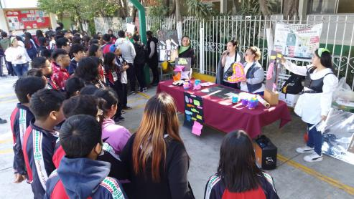

“JORNADA DE SALUD, SENSIBILIZACIÓN Y PREVENCIÓN DE ADICCIONES”

**Fecha:** 11 de Abril de 2025

**Lugar:** En la Esc. Sec. Diurna No. No. 220 “Agustín Yáñez, Ubicada en Oriente. 233 No. 98, Col. Agrícola Oriental, CP.08500, Iztacalco.

**Objetivo:** Dirigida a Jóvenes Adolescentes de Secundaria, se brindaron Pláticas y Actividades Lúdicas de Sensibilización y Concientización sobre los Daños a la Salud Física y Mental que Provoca el Consumo de Sustancias Psicoactivas, a Temprana Edad.

**Beneficiarios:** 93 Alumnos

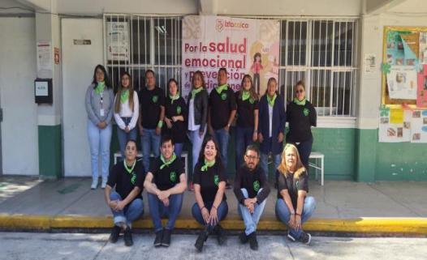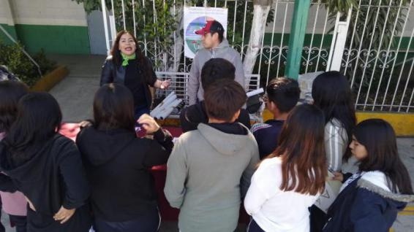

“JORNADA DE SALUD, SENSIBILIZACIÓN Y PREVENCIÓN DE ADICCIONES”

**Fecha:** 07 de Mayo de 2025

**Lugar:** En el CETIS No. 31

**Objetivo:** Dirigida a Jóvenes Adolescentes, se brindaron Pláticas y Actividades Lúdicas de Sensibilización y Concientización sobre los Daños a la Salud Física y Mental que Provoca el Consumo de Sustancias Psicoactivas, a Temprana Edad.

**Beneficiarios:** 156 Alumnos

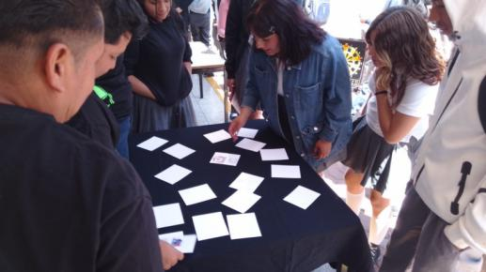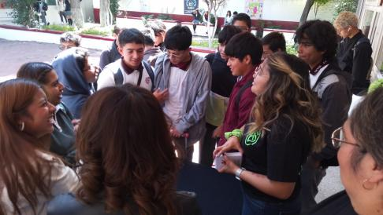

“JORNADA DE SALUD, SENSIBILIZACIÓN Y PREVENCIÓN DE ADICCIONES”

**Fecha:** 19 de Mayo de 2025

**Lugar:** En el CETIS No. 31

**Objetivo:** Dirigida a Jóvenes Adolescentes, se brindaron Pláticas y Actividades Lúdicas de Sensibilización y Concientización sobre los Daños a la Salud Física y Mental que Provoca el Consumo de Sustancias Psicoactivas, a Temprana Edad.

**Beneficiarios:** 124 Alumnos

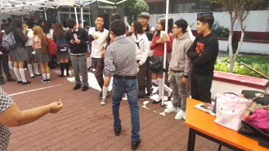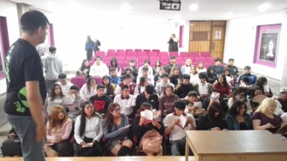

“JORNADA DE SALUD, SENSIBILIZACIÓN Y PREVENCIÓN DE ADICCIONES”

**Fecha:** 22 de Mayo de 2025

**Lugar:** EN EL CONALEP IZTACALCO 1

**Objetivo:** Dirigida a Jóvenes Adolescentes, se brindaron Pláticas y Actividades Lúdicas de Sensibilización y Concientización sobre los Daños a la Salud Física y Mental que Provoca el Consumo de Sustancias Psicoactivas, a Temprana Edad.

**Beneficiarios:** 242 Alumnos

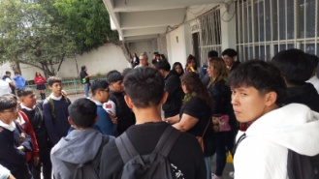

“JORNADA DE SALUD, SENSIBILIZACIÓN Y PREVENCIÓN DE ADICCIONES”

**Fecha:** 09 de Junio de 2025

**Lugar:** En el CETIS No. 76 Calzada de la Viga #1040, Mártires de Tlatelolco, Fracc. Iztacalco,

CP. 08930 CDMX

**Objetivo:** Dirigida a Jóvenes Adolescentes, se brindaron Pláticas y Actividades Lúdicas de Sensibilización y Concientización sobre los Daños a la Salud Física y Mental que Provoca el Consumo de Sustancias Psicoactivas, a Temprana Edad.

**Beneficiarios:** 150 Alumnos

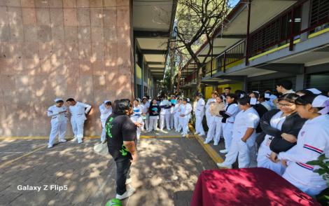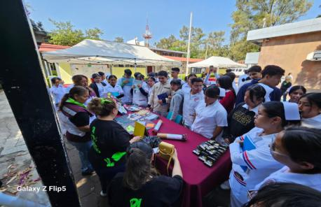

“JORNADA DE SALUD, SENSIBILIZACIÓN Y PREVENCIÓN DE ADICCIONES”

**Fecha:** 10 de Junio de 2025

**Lugar:** En el CETIS No. 76 Calzada de la Viga #1040, Mártires de Tlatelolco, Fracc. Iztacalco,

CP. 08930 CDMX

**Objetivo:** Dirigida a Jóvenes Adolescentes, se brindaron Pláticas y Actividades Lúdicas de Sensibilización y Concientización sobre los Daños a la Salud Física y Mental que Provoca el Consumo de Sustancias Psicoactivas, a Temprana Edad.

**Beneficiarios:** 150 Alumnos

